T.C.
DERİNCE KAYMAKAMLIĞI
Pakmaya Huriye Pak İlkokulu
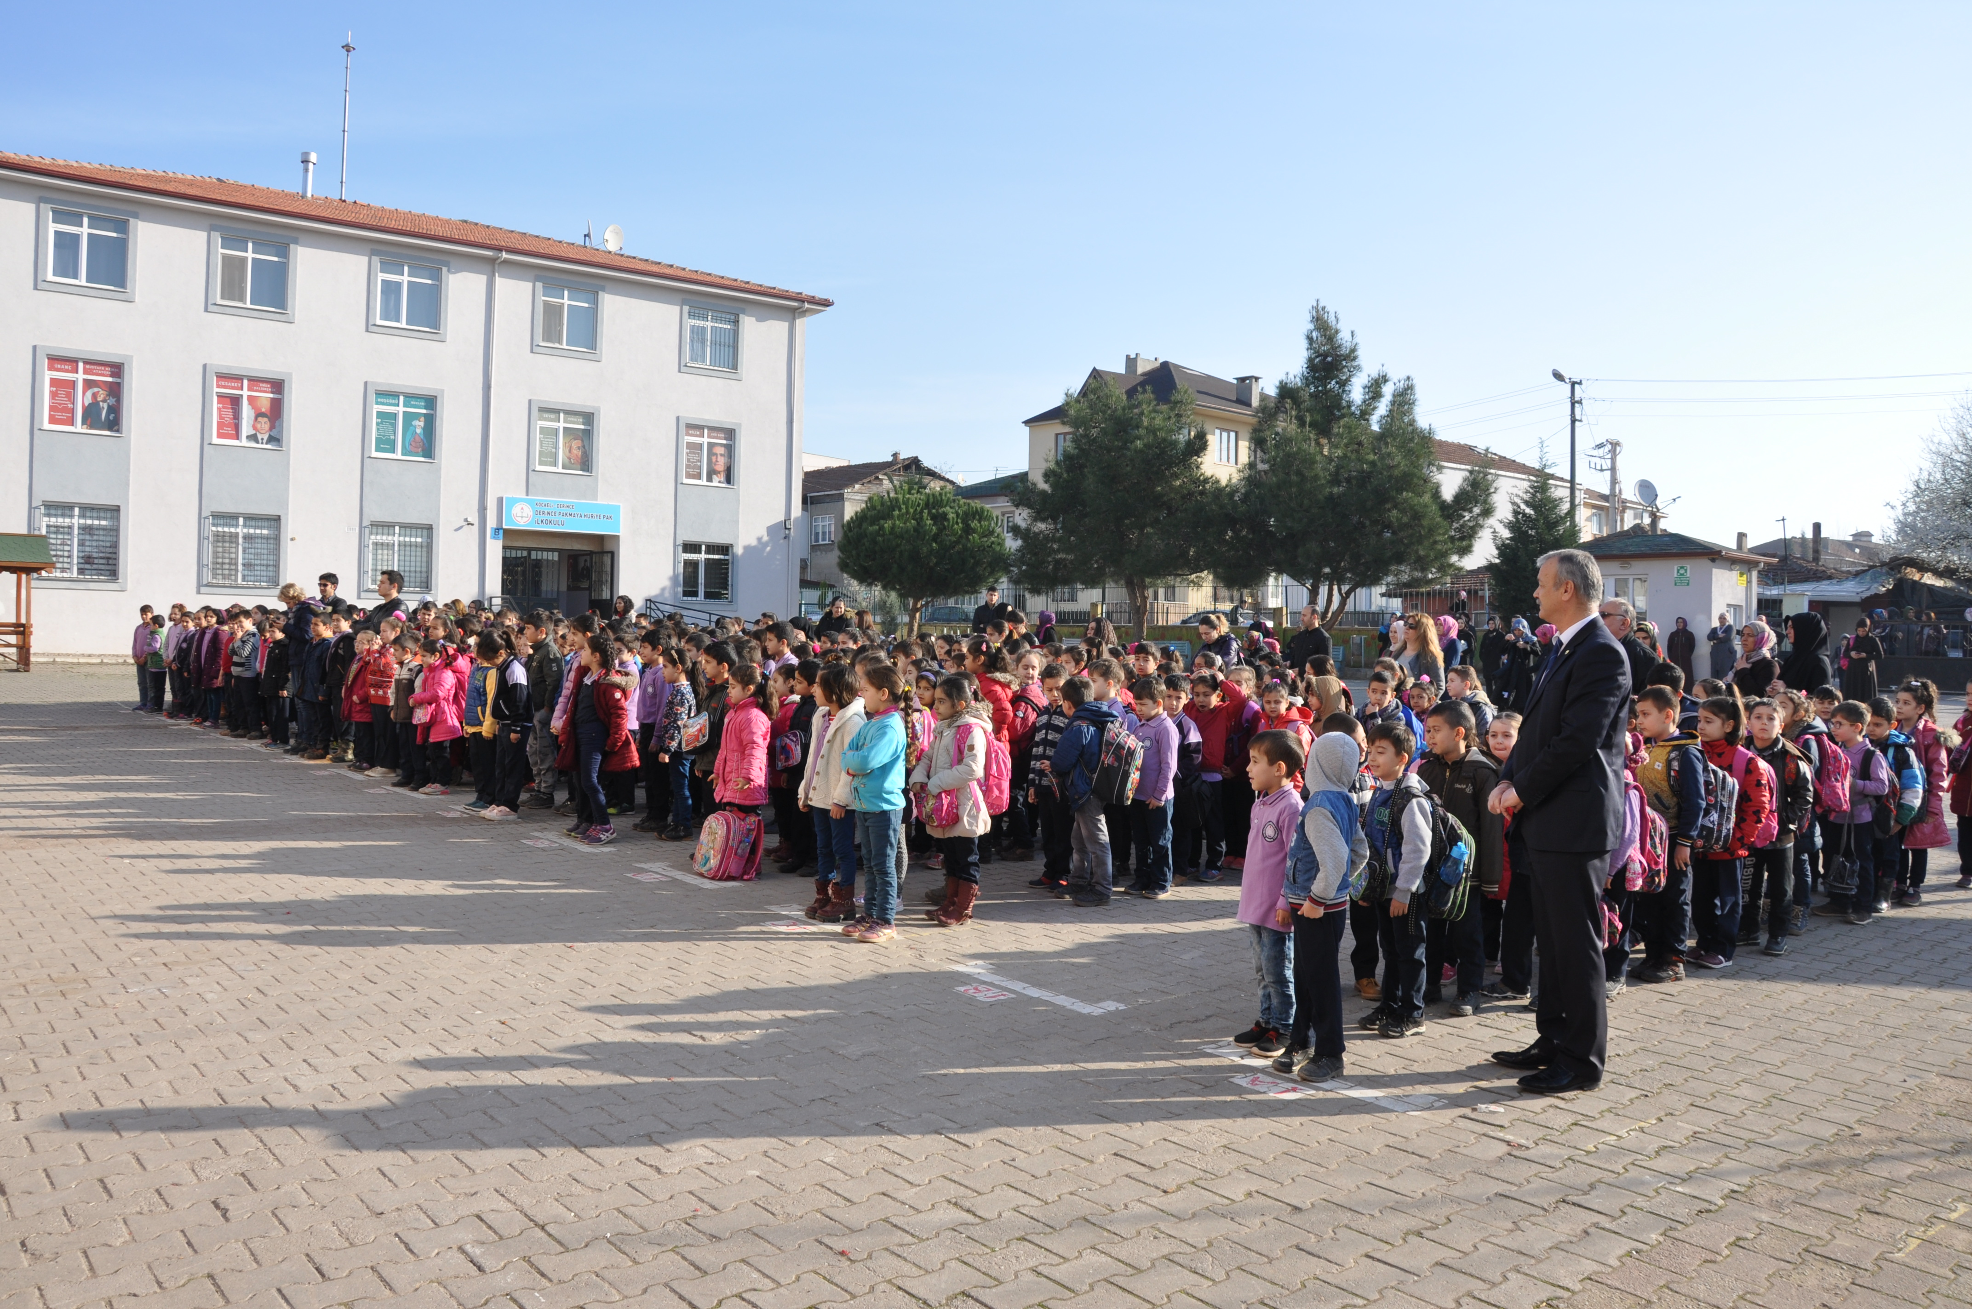
2019-2023 STRATEJİK PLANI

T.C.
DERİNCE KAYMAKAMLIĞI
Pakmaya Huriye Pak İlkokulu
2019-2023 STRATEJİK PLANI

2019
2023

“Çalışmadan, yorulmadan, üretmeden, rahat yaşamak isteyen toplumlar, önce haysiyetlerini, sonra hürriyetlerini ve daha sonrada istiklal ve istikballerini kaybederler”.

Mustafa Kemal ATATÜRK
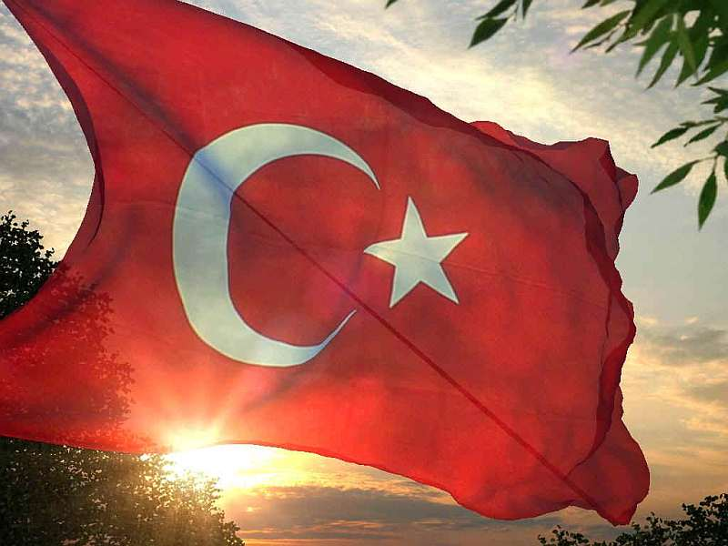
İSTİKLAL MARŞI
Korkma, sönmez bu şafaklarda yüzen al sancak; Sönmeden yurdumun üstünde tüten en son ocak.  O benim milletimin yıldızıdır, parlayacak;  O benimdir, o benim milletimindir ancak.  Çatma, kurban olayım, çehreni ey nazlı hilâl!  Kahraman ırkıma bir gül! Ne bu şiddet, bu celâl?  Sana olmaz dökülen kanlarımız sonra helâl...  Hakkıdır, Hakk’a tapan, milletimin istiklâl!  Ben ezelden beridir hür yaşadım, hür yaşarım.  Hangi çılgın bana zincir vuracakmış? Şaşarım!  Kükremiş sel gibiyim, bendimi çiğner, aşarım.  Yırtarım dağları, enginlere sığmam, taşarım.  Garbın afakını sarmışsa çelik zırhlı duvar,  Benim iman dolu göğsüm gibi serhaddım var.  Ulusun, korkma! Nasıl böyle bir imanı boğar,  “Medeniyet!” dediğin tek dişi kalmış canavar?  Arkadaş! Yurduma alçakları uğratma, sakın.  Siper et gövdeni, dursun bu hayâsızca akın.  Doğacaktır sana va’dettiği günler Hakk’ın...  Kim bilir, belki yarın, belki yarından da yakın. | Bastığın yerleri “toprak!” diyerek geçme, tanı:  Düşün altındaki binlerce kefensiz yatanı.  Sen şehit oğlusun, incitme, yazıktır, atanı:  Verme, dünyaları alsan da, bu cennet vatanı.  Kim bu cennet vatanın uğruna olmaz ki feda?  Şüheda fışkıracak toprağı sıksan, şüheda!  Canı, cananı, bütün varımı alsın da Huda,  Etmesin tek vatanımdan beni dünyada cüda.  Ruhumun senden, İlâhî, şudur ancak emeli:  Değmesin mabedimin göğsüne namahrem eli.  Bu ezanlar ki şahadetleri dinin temeli-  Ebedî yurdumun üstünde benim inlemeli.  O zaman vecd ile bin secde eder-varsa-taşım,  Her cerihamdan, ilâhî, boşanıp kanlı yaşım,  Fışkırır ruh-ı mücerret gibi yerden naşım;  O zaman yükselerek arşa değer belki başım.  Dalgalan sen de şafaklar gibi ey şanlı hilâl!  Olsun artık dökülen kanlarımın hepsi helâl.  Ebediyen sana yok, ırkıma yok izmihlâl:  Hakkıdır, hür yaşamış, bayrağımın hürriyet;  Hakkıdır, Hakk’a tapan, milletimin istiklâl.  Mehmet Akif ERSOY

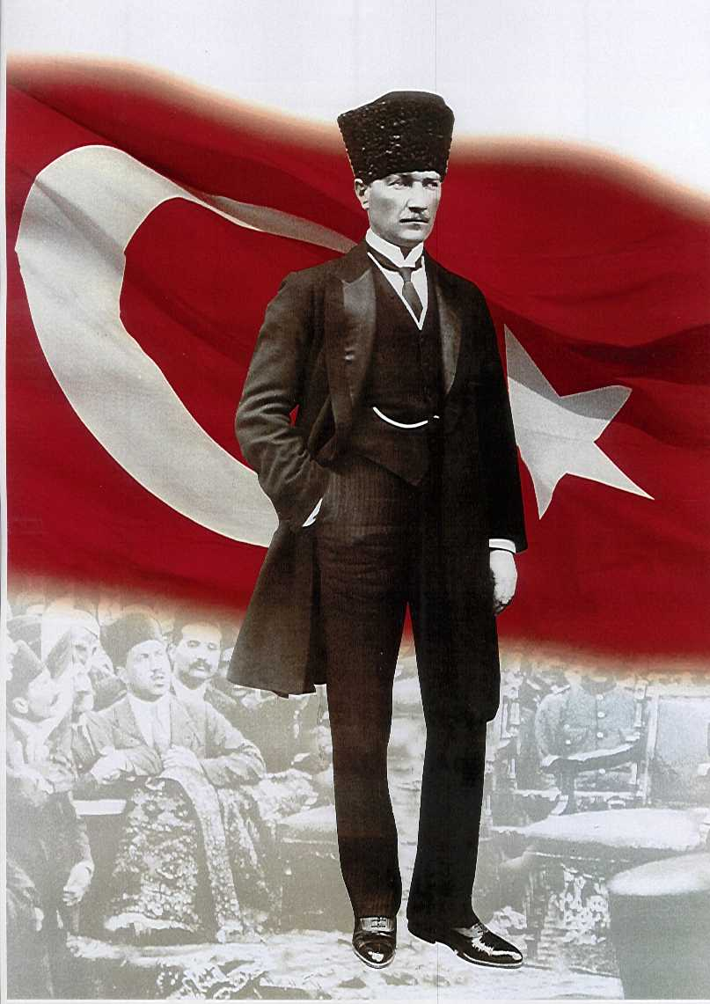

ATATÜRK’ÜN GENÇLİĞE HİTABESİ
Ey Türk gençliği! Birinci vazifen, Türk istiklâlini, Türk cumhuriyetini, ilelebet, muhafaza ve müdafaa etmektir.
Mevcudiyetinin ve istikbalinin yegâne temeli budur. Bu temel, senin, en kıymetli hazinendir. İstikbalde dahi, seni, bu hazineden, mahrum etmek isteyecek, dâhilî ve haricî, bedhahların olacaktır. Bir gün, istiklâl ve cumhuriyeti müdafaa mecburiyetine düşersen, vazifeye atılmak için, içinde bulunacağın vaziyetin imkân ve şeraitini düşünmeyeceksin! Bu imkân ve şerait, çok nâmüsait bir mahiyette tezahür edebilir. İstiklâl ve cumhuriyetine kastedecek düşmanlar, bütün dünyada emsali görülmemiş bir galibiyetin mümessili olabilirler. Cebren ve hile ile aziz vatanın, bütün kaleleri zapt edilmiş, bütün tersanelerine girilmiş, bütün orduları dağıtılmış ve memleketin her köşesi bilfiil işgal edilmiş olabilir. Bütün bu şeraitten daha elîm ve daha vahim olmak üzere, memleketin dâhilinde, iktidara sahip olanlar gaflet ve dalâlet ve hattâ hıyanet içinde bulunabilirler. Hattâ bu iktidar sahipleri şahsî menfaatlerini, müstevlilerin siyasî emelleriyle tevhit edebilirler. Millet, fakr u zaruret içinde harap ve bîtap düşmüş olabilir.
Ey Türk istikbalinin evlâdı! İşte, bu ahval ve şerait içinde dahi, vazifen; Türk istiklâl ve cumhuriyetini kurtarmaktır! Muhtaç olduğun kudret, damarlarındaki asîl kanda, mevcuttur!
Mustafa Kemal ATATÜRK
SUNUŞ
KOCAELİ VE DERİNCE HARİTASI

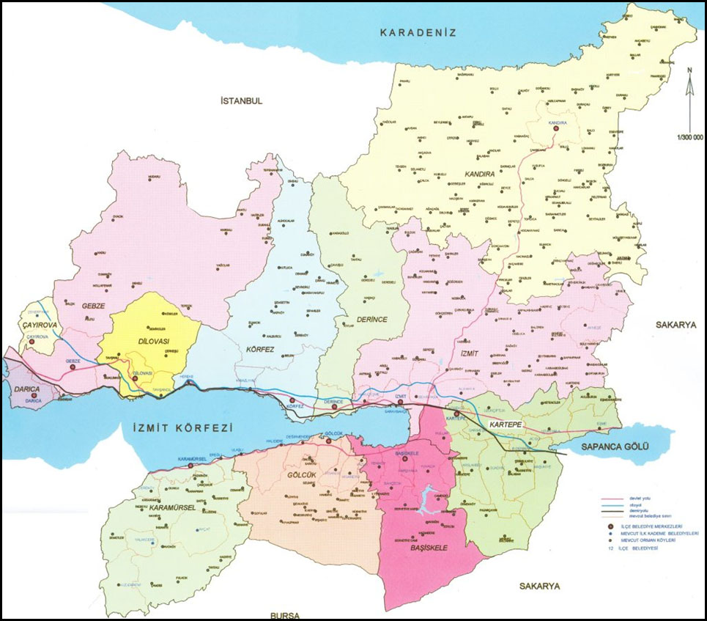

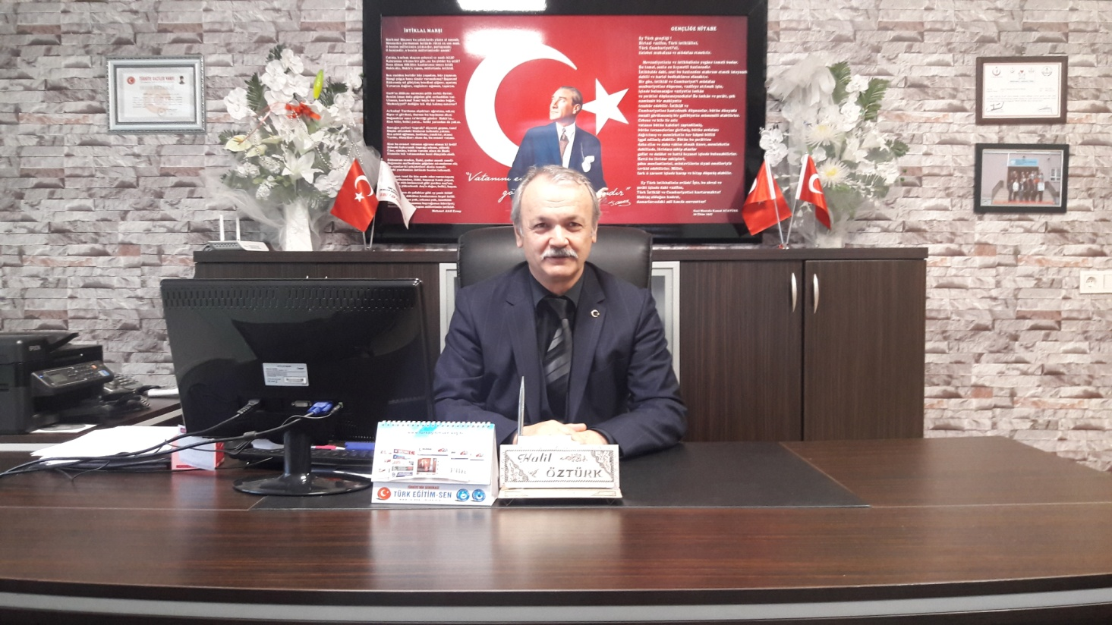
SUNUŞ
Gelişen, değişen teknolojilerle bilginin değişim süreci de hızla değişmiş ve başarı için sistemli ve planlı bir çalışmayı kaçınılmaz kılmıştır. Sürekli değişen ve gelişen ortamlarda çağın gerekleri ile uyumlu bir eğitim öğretim anlayışını sistematik bir şekilde devam ettirebilmemiz, belirlediğimiz stratejileri en etkin şekilde uygulayabilmemiz ile mümkün olacaktır. Başarılı olmak da iyi bir planlama ve bu planın etkin bir şekilde uygulanmasına bağlıdır.
Okulumuz Stratejik plan ekibi Belirlenen stratejik amaçlar doğrultusunda hedefleri güncellemiş ve okulumuzun 2019-2023 yıllarına ait stratejik plânı hazırlamıştır.
Bu planlama; 5018 sayılı Kamu Mali Yönetimi ve Kontrol Kanunu gereği, Kamu kurumlarında stratejik planlamanın yapılması gerekliliği esasına dayanarak hazırlanmıştır.
Geleceğimizin teminatı çocuklarımızın değişen ve gelişen dünyada en güzel şekilde yerlerini alabilmeleri; sorumluluk sahibi, üretken, topluma faydalı bireyler olabilmeleri amacıyla verimli eğitim-öğretim ortamı oluşturmak görevimizdir.
Okulumuza ait bu planın hazırlanmasında emeği geçen idarecilerimize, stratejik planlama ekiplerimize teşekkür ediyor, bu plânın başarıyla uygulanması ile okulumuzun başarısının daha da artacağına inanıyor, tüm personelimize başarılar diliyorum

Halil ÖZTÜRK
Okul Müdürü

İçindekiler

BÖLÜM I:GİRİŞ VE PLAN HAZIRLIK SÜRECİ………………………………………………………………………………………………8
BÖLÜM II: DURUM ANALİZİ……………………………………………………………………………………………………………………9
Okulun Kısa Tanıtımı…………………………………………………………………………………………………………………………9
Okulun Mevcut Durumu: Temel İstatistikler………………………………………………………………………………………10
PAYDAŞ ANALİZİ ……………………………………………………………………………………………………………………………………14
GZFT(Güçlü, Zayıf, Fırsat, Tehdit) Analizi…………………………………………………………………………………………………16
Gelişim ve Sorun Alanları……………………………………………………………………………………………………………………….18
BÖLÜM III: MİSYON, VİZYON VE TEMEL DEĞERLER……………………………………………………………………………….20
MİSYONUMUZ………………………………………………………………………………………………………………………………………20
VİZYONUMUZ…………………………………………………………………………………………………………………………………….….20
TEMEL DEĞERLERİMİZ……………………………………………………………………………………………………………………………20
BÖLÜM IV : AMAÇ ,HEDEF VE EYLEMLER…………………………………………………………………………………………………21
TEMA I: EĞİTİM ve ÖĞRETİME ERİŞİM……………………………………………………………………………………………………21
TEMA II: EĞİTİM VE ÖĞRETİMDE KALİTENİN ARTIRILMASI……………………………………………………………………24
TEMA III: KURUMSAL KAPASİTE………………………………………………………………………………………………………………26
V.BÖLÜM: MALİYETLENDİRME ………………………………………………………………………………………………………………28
EKLER …………………………………..………………………………………………………………………………………………………………28

BÖLÜM I: GİRİŞ ve PLAN HAZIRLIK SÜRECİ

2019-2023 dönemi stratejik plan hazırlanması süreci Üst Kurul ve Stratejik Plan Ekibinin oluşturulması ile başlamıştır. Ekip tarafından oluşturulan çalışma takvimi kapsamında ilk aşamada durum analizi çalışmaları yapılmış ve durum analizi aşamasında paydaşlarımızın plan sürecine aktif katılımını sağlamak üzere paydaş anketi, toplantı ve görüşmeler yapılmıştır.
Durum analizinin ardından geleceğe yönelim bölümüne geçilerek okulumuzun amaç, hedef, gösterge ve eylemleri belirlenmiştir. Çalışmaları yürüten ekip ve kurul bilgileri altta verilmiştir.

1 .1 : STRATEJİK PLAN ÜST KURULU

Üst Kurul Bilgileri |  | Ekip Bilgileri
Adı Soyadı | Unvanı | Adı Soyadı | Unvanı
Halil ÖZTÜRK | Okul Müdürü | Selim DURMUŞ | Müd.Yard.
İzzet AVCI | Öğretmen | Kıymet KARAMAN | Öğretmen
Aynur IŞIK | Sınıf Öğretmeni | Seher BOZ | İngilizce Öğret.
Gülizar ÇELİK | Öğretmen | Ahunur YULMAZ | Reh.Öğrt.

BÖLÜM II: DURUM ANALİZİ
Durum analizi bölümünde okulumuzun mevcut durumu ortaya konularak neredeyiz sorusuna yanıt bulunmaya çalışılmıştır.
Bu kapsamda okulumuzun kısa tanıtımı, okul künyesi ve temel istatistikleri, paydaş analizi ve görüşleri ile okulumuzun Güçlü Zayıf Fırsat ve Tehditlerinin (GZFT) ele alındığı analize yer verilmiştir.

Okulun Kısa Tanıtımı
2.1. TARİHİ GELİŞİM
Hazinece bağışlanan 2912 m2 arsa üzerine kurulan okulumuzun inşaatı 1986 yılında tamamlanmış olup, aynı yıl eğitim öğretime açılmıştır. Okulumuzun resmi açılışı 5 Aralık 1986 tarihinde gerçekleştirilmiştir.
Başlangıçta Huriye PAK’ ın çocukları tarafından iki bina olarak yaptırılan okulumuz zamanla artan öğrenci talebini karşılayamaz hale gelmiş, tek katlı müdür lojmanı anasınıfına dönüştürülmüştür.
Öğrenci sayısındaki artıştan dolayı, Milli Eğitim Müdürlüğünce 1990 yılında, binaya 4 derslik ve bir idare odasından oluşan 3. kat eklenmiştir.‘90’ lı yıllarda yaşanan yoğun göç vb. etkenler okulun kapasitesini zorlamaya başlamıştır. İkili eğitime son vermek ve daha rahat koşullarda eğitim olanağı sağlamak amacıyla, Kocaeli Milli Eğitim Müdürlüğünce 2003 yılında okulumuza ek bina kazandırılmıştır.
11 derslik ve 3 yönetim odasının yer aldığı ek bina, Mart 2003’te hizmete sunulmuştur.
Okulumuz 2003’ten 2005 yılına kadar akaryakıtla ısıtılmış, 2005’te ise doğalgazlı sisteme geçilmiştir.
Geçen süre zarfınca artan nüfus ve göçün devam etmesi, okulumuzun derslik durumunu yetersiz kılmıştır. Derince Belediyesi ve Pakmaya Firmasının ortak çalışmasıyla yapılan yeni bina 2013 Eylül ayında eğitim öğretime açılmıştır. Bugün okulumuzda 18 derslik, 1 Öğretmenler odası, 2 İdare odası, 1 Toplantı salonu, Anasınıfımızda 2 derslik, 1 Kantin bulunmaktadır.

1 Toplantı salonu, Anasınıfımızda 2 derslik, 1 Kantin bulunmaktadır.

Okulun Mevcut Durumu: Temel İstatistikler

2.2 :Okul Künyesi
Okulumuzun temel girdilerine ilişkin bilgiler altta yer alan okul künyesine ilişkin tabloda yer almaktadır.

Temel Bilgiler Tablosu- Okul Künyesi
İli:KOCAELİ |  |  |  | İlçesi: DERİNCE
Adres: | Sırrıpaşa mah.Buğra Sokak No:5 |  |  | Coğrafi Konum (link) |  | www.google.com/maps/search/Derince%2BPakmaya%2BHuriye%2BPak%2Bİlkokulu
Telefon Numarası: | 0 262 239 34 33 |  |  | Faks Numarası: |  | 0 262 239 14 21
e- Posta Adresi: | 41900 |  |  | Web sayfası adresi: |  | Derincepakmayahuriyepakilkokulu.meb.k.12.tr
Kurum Kodu: | 701547 |  |  | Öğretim Şekli: |  | Tam gün (Tam Gün/İkili Eğitim)
Okulun Hizmete Giriş Tarihi : 05.12.1986 |  |  |  | Toplam Çalışan Sayısı |  | 25
Öğrenci Sayısı: | Kız | 235 |  | Öğretmen Sayısı | Kadın | 16
 | Erkek | 253 |  |  | Erkek | 03
 | Toplam | 488 |  |  | Toplam | 19
Derslik Başına Düşen Öğrenci Sayısı |  |  | :28.7 | Şube Başına Düşen Öğrenci Sayısı |  |  | :25.68
Öğretmen Başına Düşen Öğrenci Sayısı |  |  | :25.68 | Şube Başına 30’dan Fazla Öğrencisi Olan Şube Sayısı |  |  | :3
Öğrenci Başına Düşen Toplam Gider Miktarı |  |  |  | Öğretmenlerin Kurumdaki Ortalama Görev Süresi |  |  | 10

2.3 :Çalışan Bilgileri
Okulumuzun çalışanlarına ilişkin bilgiler altta yer alan tabloda belirtilmiştir.
Çalışan Bilgileri Tablosu
Unvan* | Erkek | Kadın | Toplam
Okul Müdürü ve Müdür Yardımcısı | 2 |  | 2
Sınıf Öğretmeni | 3 | 17 | 19
Branş Öğretmeni |  | 1 | 1
Rehber Öğretmen |  | 1 | 1
İdari Personel
Yardımcı Personel |  | 3 | 3
Güvenlik Personeli |  | 1 | 1
Toplam Çalışan Sayıları | 5 | 23 | 25

2.4 :Okulumuz Bina ve Alanları
Okulumuzun binası ile açık ve kapalı alanlarına ilişkin temel bilgiler altta yer almaktadır.

Okul Yerleşkesine İlişkin Bilgiler
Okul Bölümleri |  | Özel Alanlar | Var | Yok
Okul Kat Sayısı | 3 | Çok Amaçlı Salon | 1
Derslik Sayısı | 19 | Çok Amaçlı Saha |  | yok
Derslik Alanları (m2) | 42 | Kütüphane |  | yok
Kullanılan Derslik Sayısı | 18 | Fen Laboratuvarı |  | yok
Şube Sayısı | 19 | Bilgisayar Laboratuvarı |  | yok
İdari Odaların Alanı (m2) | 16 | İş Atölyesi |  | yok
Öğretmenler Odası (m2) | 42 | Beceri Atölyesi |  | yok
Okul Oturum Alanı (m2) | 315 | Pansiyon |  | yok
Okul Bahçesi (Açık Alan)(m2) | 1950
Okul Kapalı Alan (m2) | 1860
Sanatsal, bilimsel ve sportif amaçlı toplam alan (m²) | 70
Kantin (m2) | 45
Tuvalet Sayısı | 33
Diğer (………….)

2.5: Sınıf ve Öğrenci Bilgileri
Okulumuzda yer alan sınıfların öğrenci sayıları alttaki tabloda verilmiştir.

SINIFI | Kız | Erkek | Toplam | SINIFI | Kız | Erkek | Toplam
Okul Önc.A | 12 | 11 | 23 | 2/C | 13 | 12 | 25
Okul Önc.B | 10 | 12 | 22 | 2/D | 11 | 15 | 26
Okul Önc.C | 8 | 14 | 22 | 3/A | 12 | 12 | 24
Okul Önc.D | 9 | 12 | 21 | 3/B | 10 | 13 | 23
1/A | 13 | 9 | 22 | 3/C | 10 | 17 | 27
1/B | 13 | 12 | 25 | 3/D | 12 | 13 | 25
1/C | 16 | 9 | 25 | 4/A | 13 | 21 | 34
1/D | 10 | 13 | 23 | 4/B | 17 | 16 | 33
2/A | 12 | 14 | 26 | 4/C | 19 | 16 | 35
2/B | 15 | 12 | 27
*Sınıf sayısına göre istenildiği kadar satır eklenebilir.

2. 6 :Donanım ve Teknolojik Kaynaklarımız
Teknolojik kaynaklar başta olmak üzere okulumuzda bulunan çalışır durumdaki donanım malzemesine ilişkin bilgiye alttaki tabloda yer verilmiştir.

Teknolojik Kaynaklar Tablosu
Akıllı Tahta Sayısı | yok | Yazıcı Sayısı | 8
Masaüstü Bilgisayar Sayısı | 13 | Fotokopi Makinası Sayısı | 2
Taşınabilir Bilgisayar Sayısı | 11 | İnternet Bağlantı Hızı | 8
Projeksiyon Sayısı | 18

2.7:Gelir ve Gider Bilgisi
Okulumuzun genel bütçe ödenekleri, okul aile birliği gelirleri ve diğer katkılarda dâhil olmak üzere gelir ve giderlerine ilişkin son iki yıl gerçekleşme bilgileri alttaki tabloda verilmiştir.

Yıllar | Gelir Miktarı | Gider Miktarı
2016 | 25.000,00 TL | 20.000,00 TL
2017 | 32.000,00 TL | 22.000,00 TL
2018 | 24.000,00 TL | 21.000,00 TL

3. PAYDAŞ ANALİZİ

Kurumumuzun temel paydaşları öğrenci, veli ve öğretmen olmakla birlikte eğitimin dışsal etkisi nedeniyle okul çevresinde etkileşim içinde olunan geniş bir paydaş kitlesi bulunmaktadır. Paydaşlarımızın görüşleri anket, toplantı, dilek ve istek kutuları, elektronik ortamda iletilen önerilerde dâhil olmak üzere çeşitli yöntemlerle sürekli olarak alınmaktadır.

Paydaş anketlerine ilişkin ortaya çıkan temel sonuçlara altta yer verilmiştir :

3.1:Öğrenci Anketi Sonuçları:

Okulumuzda sanatsal ve kültürel faaliyetler düzenlenmekte olup öğrenci görüşleri bu faaliyetlerin arttırılması yönünde olduğundan plana Sosyal Etkinliklerin Geliştirilmesi dahil edilmiştir.

3.2:Öğretmen Anketi Sonuçları:

Anket sonuçlarının olumlu olduğu görüldü. Mevcut durumda yeterli memnuniyetin sağlanmış olması sebebiyle faaliyet planlanmamıştır.

3.3:Veli Anketi Sonuçları:

Okulumuzda sanatsal ve kültürel faaliyetler düzenlenmekte olup veli görüşleri bu faaliyetlerin arttırılması yönünde olduğundan plana Sosyal Etkinliklerin Geliştirilmesi dahil edilmiştir. Beyaz Bayrak, Beslenme Dostu Okul, Sıfır Atık projeleri ile ilgili amaç, hedef, proje ve faaliyetler planlanmıştır.

4.GZFT (Güçlü, Zayıf, Fırsat, Tehdit) Analizi

Okulumuzun temel istatistiklerinde verilen okul künyesi, çalışan bilgileri, bina bilgileri, teknolojik kaynak bilgileri ve gelir gider bilgileri ile paydaş anketleri sonucunda ortaya çıkan sorun ve gelişime açık alanlar iç ve dış faktör olarak değerlendirilerek GZFT tablosunda belirtilmiştir. Dolayısıyla olguyu belirten istatistikler ile algıyı ölçen anketlerden çıkan sonuçlar tek bir analizde birleştirilmiştir.
Kurumun güçlü ve zayıf yönleri donanım, malzeme, çalışan, iş yapma becerisi, kurumsal iletişim gibi çok çeşitli alanlarda kendisinden kaynaklı olan güçlülükleri ve zayıflıkları ifade etmektedir ve ayrımda temel olarak okul müdürü/müdürlüğü kapsamından bakılarak iç faktör ve dış faktör ayrımı yapılmıştır.

4.1:İçsel Faktörler
Güçlü Yönler
Öğrenciler | Çevrenin yoksul olması nedeniyle öğrencilerin  okumaya duydukları ihtiyaç.
Çalışanlar | Öğretmen yönetici iş birliğinin güçlü olması Personelin özverili olması.
Veliler | Çalışan anne sayısının az olması nedeniyle veliye ulaşımın ve iletişimin kolay olması
Bina ve Yerleşke | Okulumuzda normal öğretim uygulanması.
Donanım | *ADSL bağlantısının olması.  *Güvenlik kameralarının olması.
Bütçe | Okul kantin geliri ve veli katkılarının bulunması
Yönetim Süreçleri | Mevzuata hakim, yetenekli yöneticilerle çalışıyor olmak.
İletişim Süreçleri | Öğrenci velileri ve vatandaşlarla iyi diyalog kurulmuş olması, ilişkilerin şeffaf olması
vb

Zayıf Yönler
Öğrenciler | Bilgiye ulaşımda kütüphane, bilgisayar sınıfı vb. eksikliğinden kaynaklanan zorluk.
Çalışanlar | yok
Veliler | Veli eğitim seviyesinin düşüklüğü
Bina ve Yerleşke | 2 ayrı bina bulunması, binalarda boş derslik bulunmaması.
Donanım | Fen Lab. Spor salonu olmadığından araç-gereç eksikliği
Bütçe | Sınırlı ekonomik olanaklar.
Yönetim Süreçleri | yok
İletişim Süreçleri | Okul ADSL sisteminin alt yapı eksikliği nedeniyle sınıflarda her zaman kullanılabilir olmaması.
vb

4.2:Dışsal Faktörler
Fırsatlar
Politik | Eğitime olan toplumsal talebin sürekli bir artış eğiliminde olması.
Ekonomik | İmkan sahibi hayırsever vatandaşların varlığı. Pakmaya A.Ş.’nin okulumuza maddi katkıları.
Sosyolojik | Bilginin hızlı üretimi, erişilebilirlik ve kullanabilirliğin artması
Teknolojik | Teknolojinin sağladığı yeni öğrenme ve etkileşim olanakları.
Mevzuat-Yasal | Müfredat programlarının günün ihtiyaçlarına uygun hale getirme çalışmaları.
Ekolojik | Öğrencilerin okula ulaşımının kolay olması servis ve benzeri olmaması

Tehditler
Politik | Sivil toplum kuruluşlarının ve hayırseverlerin ilgi ve desteğinin tam sağlanamamış olması.
Ekonomik | Ödenek yetersizliği.
Sosyolojik | Velilerin sahip olduğu önyargılar nedeniyle çocuklarının gerçek yetenek ve potansiyellerini dikkate almadan yönlendirmeleri.
Teknolojik | Okula yakın yerlerde açılan internet kafelerin öğrencilerimizi kötü davranışlara yönlendirmesi.
Mevzuat-Yasal | Velilerimizin arasında boşanmış ve parçalanmış aile sayısındaki artış.
Ekolojik | Okulun sürekli göç alan bir bölgede bulunuşu.

Gelişim ve Sorun Alanları
Gelişim ve sorun alanları analizi ile GZFT analizi sonucunda ortaya çıkan sonuçların planın geleceğe yönelim bölümü ile ilişkilendirilmesi ve buradan hareketle hedef, gösterge ve eylemlerin belirlenmesi sağlanmaktadır.
Gelişim ve sorun alanları ayrımında eğitim ve öğretim faaliyetlerine ilişkin üç temel tema olan Eğitime Erişim, Eğitimde Kalite ve kurumsal Kapasite kullanılmıştır. Eğitime erişim, öğrencinin eğitim faaliyetine erişmesi ve tamamlamasına ilişkin süreçleri; Eğitimde kalite, öğrencinin akademik başarısı, sosyal ve bilişsel gelişimi ve istihdamı da dâhil olmak üzere eğitim ve öğretim sürecinin hayata hazırlama evresini; Kurumsal kapasite ise kurumsal yapı, kurum kültürü, donanım, bina gibi eğitim ve öğretim sürecine destek mahiyetinde olan kapasiteyi belirtmektedir.

Eğitime Erişim | Eğitimde Kalite | Kurumsal Kapasite
Okullaşma Oranı | Akademik Başarı | Kurumsal İletişim
Okula Devam/ Devamsızlık | Sosyal, Kültürel ve Fiziksel Gelişim | Kurumsal Yönetim
Okula Uyum, Oryantasyon | Sınıf Tekrarı | Bina ve Yerleşke
Özel Eğitime İhtiyaç Duyan Bireyler | İstihdam Edilebilirlik ve Yönlendirme | Donanım
Yabancı Öğrenciler | Öğretim Yöntemleri | Temizlik, Hijyen
Hayat boyu Öğrenme | Ders araç gereçleri | İş Güvenliği, Okul Güvenliği
 |  | Taşıma ve servis

Gelişim ve sorun alanlarına ilişkin GZFT analizinden yola çıkılarak saptamalar yapılırken yukarıdaki tabloda yer alan ayrımda belirtilen temel sorun alanlarına dikkat edilmesi gerekmektedir.

Gelişim ve Sorun Alanlarımız

1.TEMA: EĞİTİM VE ÖĞRETİME ERİŞİM
1 | Öğrencilerimizin akademik anlamda başarısında artış sağlamak.
2 | Öğrencilerimize örnek davranışlar sergileyen veli profili oluşturmak için kişisel gelişimlerine katkı sağlayacak kitaplar okumak.
3 | Özel eğitim ihtiyacı olan öğrencilerin tespiti ve eğitimi ile ilgili çalışmaları geliştirmek.

2.TEMA: EĞİTİM VE ÖĞRETİMDE KALİTE
1 | Okulumuzda sportif faaliyetlerin sayısının artırılarak öğrencilerimizin kişilik ve düşünme becerilerini geliştirmek.
2 | Düzenlenen sosyal ve kültürel etkinliklerle sanat ve kültür sevgisini arttırmak.

3.TEMA: KURUMSAL KAPASİTE
1 | Kaliteli bir eğitim için okulun fiziksel yapısını düzenlemek, temizlik ve sağlık kalitesini arttırmak.

BÖLÜM III: MİSYON, VİZYON VE TEMEL DEĞERLER
Okul Müdürlüğümüzün Misyon, vizyon, temel ilke ve değerlerinin oluşturulması kapsamında öğretmenlerimiz, öğrencilerimiz, velilerimiz, çalışanlarımız ve diğer paydaşlarımızdan alınan görüşler, sonucunda stratejik plan hazırlama ekibi tarafından oluşturulan Misyon, Vizyon, Temel Değerler; Okulumuz üst kurulana sunulmuş ve üst kurul tarafından onaylanmıştır.

MİSYONUMUZ
Öğrencilerimizi bilgiyi kullanabilen ve üretebilen, çağın gereksinimlerini karşılayabilecek donanımlara sahip yurttaşlar olarak yetiştirmek.

VİZYONUMUZ
Eğitim bölgesi içerisinde öncelikli tercih edilen, kültürel ve akademik başarısından söz ettiren örnek bir kurum olmak.

TEMEL DEĞERLERİMİZ
1 | Kurumda çalışan herkesin katılımı ile sürecin devamlı olarak iyileştirileceğine ve geliştirileceğine inanırız.
2 | Sağlıklı bir çalışma ortamı içerisinde çalışanları tanıyarak fikirlerine değer verir ve işimizi önemseriz.
3 | Mevcut ve potansiyel hizmet bekleyenlerin ihtiyaçlarına odaklanırız.
4 | Kendimizi geliştirmeye önem verir, yenilikçi fikirlerden yararlanırız.
5 | Öğrencilerin, öğrenmeyi öğrenmesi ilk hedefimizdir.
6 | Okulumuzla ve öğrencilerimizle gurur duyarız.
7 | Öğrencilerimizi, yaratıcı yönlerinin gelişmesi için teşvik ederiz.
8 | Öğrenme problemi olan öğrencilerimiz için özel destek programları hazırlarız.
9 | Biz, birbirimize ve kendimize güveniriz.
10 | Öğrencilerimiz, bütün çalışmalarımızın odak noktasıdır.

BÖLÜM IV: AMAÇ, HEDEF VE EYLEMLER

TEMA I: EĞİTİM VE ÖĞRETİME ERİŞİM
Eğitim ve öğretime erişim okullaşma ve okul terki, devam ve devamsızlık, okula uyum ve oryantasyon, özel eğitime ihtiyaç duyan bireylerin eğitime erişimi, yabancı öğrencilerin eğitime erişimi ve hayat boyu öğrenme kapsamında yürütülen faaliyetlerin ele alındığı temadır.

Stratejik Amaç 1: Öğrencilerimizin akademik anlamda başarısında artış sağlamak.

Stratejik Hedef 1.1. Okulumuz sınıflarında başarıyı plan dönemi sonuna kadar arttırmak.

Performans Göstergeleri
No | PERFORMANS  GÖSTERGESİ | Mevcut | HEDEF
 |  | 2018 | 2019 | 2020 | 2021 | 2022 | 2023
PG.1.1.1.1. | Okul içinde şubeler arası düzenlenen bilgi yarışması ( sayı) | 1 | 2 | 3 | 3 | 3 | 3

Eylemler
No | Eylem İfadesi | Eylem Sorumlusu | Eylem Tarihi
1.1.1.1 | Öğrenciler ve sınıflar arası başarının tespiti için sınıf içi ve sınıflar arası bilgi yarışmaları yapılacaktır. | Öğretmenler | 01 Mayıs-31 Mayıs

Stratejik Hedef 1.2. Üstün yetenekli öğrenciler için çalışmalar planlamak ve plan dönemi sonuna kadar 8 öğrencinin BİLSEM sınavlarını kazanmasını sağlamak.
Performans Göstergeleri
No | PERFORMANS  GÖSTERGESİ | Mevcut |  |  |  |  | HEDEF
 |  | 2018 | 2019 | 2020 | 2021 | 2022 | 2023
PG.1.1.2.1. | BİLSEM'e kayıt hakkı kazanan öğrenci sayısı | 1 | 2 | 2 | 4 | 6 | 8
Eylemler
No | Eylem İfadesi | Eylem Sorumlusu | Eylem Tarihi
1.1.2.1.1 | . Üstün yetenekli öğrencilerin destek eğitim odasında öğretmenler tarafından çalıştırılması. | Öğretmenler | Şubat 2019-Aralık 2023
1.1.2.1.2 | . Destek Eğitim Odası yapılması. | Okul Stratejik Plan Ekibi | Şubat 2019-Aralık 2023

Stratejik Amaç 2: Öğrencilerimize örnek davranışlar sergileyen veli profili oluşturmak için kişisel gelişimlerine katkı sağlayacak kitapları okutmak.
Stratejik Hedef 2.1. Eğitim-öğretim yılı içerisinde velilerimizin öğrencileriyle birlikte her dönem bir kitap okumasını sağlamak.

Performans Göstergeleri
No | PERFORMANS  GÖSTERGESİ | Mevcut | HEDEF
 |  | 2018 | 2019 | 2020 | 2021 | 2022 | 2023
PG.1.2.1.1. | Velilerin her dönemde okuduğu kitap sayısı ( sayı) | 1 | 2 | 2 | 2 | 2 | 2

Eylemler
No | Eylem İfadesi | Eylem Sorumlusu | Eylem Tarihi
1.2.1.1.1 | Eğitim-öğretim yılı içerinde velilerimizin öğrencileriyle birlikte her dönem bir kitap okumasını sağlamak. | Öğretmenler, veliler | Şubat 2019-Aralık 2023

Stratejik Amaç 3: Özel eğitim ihtiyacı olan öğrencilerin tespiti ve eğitimi ile ilgili çalışmaları geliştirmek.
Stratejik Hedef 3.1. Özel eğitim ihtiyacı bilinen öğrenciler için Destek Eğitim Odasında haftalık çalışmaları her öğrenci için Plan Dönemi Sonuna kadar gerçekleştirmek

Performans Göstergeleri
No | PERFORMANS  GÖSTERGESİ | Mevcut | HEDEF
 |  | 2018 | 2019 | 2020 | 2021 | 2022 | 2023
PG.1.3.1.1. | Özel Eğitim İhtiyacı olan öğrencinin destek eğitim odasında gördüğü eğitim (oran%) | 80 | 100 | 100 | 100 | 100 | 100

Eylemler
No | Eylem İfadesi | Eylem Sorumlusu | Eylem Tarihi
1.3.1.1.1 | . Özel eğitim ihtiyacı bilinen öğrenciler için Destek Eğitim Odasında haftalık çalışmaları her öğrenci için Plan Dönemi Sonuna kadar sürdürmek. | Okul idaresi, Öğretmenler | Şubat 2019-Aralık 2023

TEMA II: EĞİTİM VE ÖĞRETİMDE KALİTENİN ARTIRILMASI

Eğitim ve öğretimde kalitenin artırılması başlığı esas olarak eğitim ve öğretim faaliyetinin hayata hazırlama işlevinde yapılacak çalışmaları kapsamaktadır.
Bu tema altında akademik başarı, sınav kaygıları, sınıfta kalma, ders başarıları ve kazanımları, disiplin sorunları, öğrencilerin bilimsel, sanatsal, kültürel ve sportif faaliyetleri ile istihdam ve meslek edindirmeye yönelik rehberlik ve diğer mesleki faaliyetler yer almaktadır.

Stratejik Amaç 4: Okulumuzda sportif faaliyetlerin sayısının artırılarak öğrencilerimizin kişilik ve düşünme becerilerini geliştirmek.
Stratejik Hedef 4.1. Okulda sportif faaliyetlerin planlanarak, 2018 yılında 4 olan sportif faaliyet sayısının plan dönemi sonunda 5’e çıkarmak.

Performans Göstergeleri
No | PERFORMANS  GÖSTERGESİ | Mevcut | HEDEF
 |  | 2018 | 2019 | 2020 | 2021 | 2022 | 2023
PG.2.4.1.1 | Sportif Faaliyet Sayısı | 4 | 5 | 5 | 5 | 5 | 5

Eylemler
No | Eylem İfadesi | Eylem Sorumlusu | Eylem Tarihi
2.4.1.1.1. | Öğrencilerin her yıl okulda ve ilçede yapılan çocuk oyunları şenliğine katılmalarını sağlamak . | Okul idaresi, Öğretmenler | Şubat 2019-Aralık 2023
2.4.1.1.2. | “Okullar Hayat Olsun Projesi” kapsamında Derince Halk Eğitim Merkezi tarafından Halk Oyunları vb. Kurs açılması. | Okul idaresi, Öğretmenler | Şubat 2019-Aralık 2023

Stratejik Amaç 5: Düzenlenen sosyal ve kültürel etkinliklerle sanat ve kültür sevgisini arttırmak.

Stratejik Hedef 5.1 Eğitim öğretim yılı içerisinde düzenlenen sosyal etkinlik sayısını 10‘dan, plan dönemi sonunda 20’ye çıkarmak.
Performans Göstergeleri
No | PERFORMANS  GÖSTERGESİ | Mevcut | HEDEF
 |  | 2018 | 2019 | 2020 | 2021 | 2022 | 2023
PG.2.5.1.1 | Düzenlenen Etkinlik Sayısı | 10 | 12 | 14 | 16 | 18 | 20

Eylemler
No | Eylem İfadesi | Eylem Sorumlusu | Eylem Tarihi
2.5.1.1.1 | Eğitim öğretim yılı içerisinde düzenlenen sosyal etkinlik sayısını 10‘dan, plan sonunda 20’ye çıkarmak. | Okul idaresi, Öğretmenler, spor kulübü | Şubat 2019-Aralık 2023

Stratejik Hedef 5.2. Okuldaki sosyal ve kültürel faaliyetlerine katılan öğrenci oranının %60’dan, plan dönemi sonunda %100’e çıkarmak.
Performans Göstergeleri
No | PERFORMANS  GÖSTERGESİ | Mevcut | HEDEF
 |  | 2018 | 2019 | 2020 | 2021 | 2022 | 2023
PG.2.5.2.1. | Sosyal, Kültürel Faaliyetlere Katılan Öğrencilerin Tüm Öğrencilere Oranı % | 60 | 70 | 80 | 90 | 90 | 100

Eylemler
No | Eylem İfadesi | Eylem Sorumlusu | Eylem Tarihi
2.5.2.1.1 | Okuldaki sosyal ve kültürel faaliyetlerine katılan öğrenci oranının %60’den, plan dönemi sonunda %100’a çıkarmak | Okul idaresi, Öğretmenler, spor kulübü | Şubat 2019-Aralık 2023

TEMA III: KURUMSAL KAPASİTE

Stratejik Amaç 6: Kaliteli bir eğitim için okulun fiziksel yapısını düzenlemek, temizlik ve sağlık kalitesini arttırmak.

Stratejik Hedef 6.1. : Beyaz Bayrak, Beslenme Dostu Okul, Sıfır Atık projeleri kapsamında öğrenci ve velilere yönelik yapılan eğitimlerin sayısını artırmak .

Performans Göstergeleri

No | PERFORMANS  GÖSTERGESİ | Mevcut |  | HEDEF
 |  | 2018 | 2019 | 2020 | 2021 | 2022 | 2023
PG.3.6.1.1 | Beyaz Bayrak, Beslenme Dostu Okul, Sıfır Atık projeleri kapsamında öğrenci ve velilere yönelik yapılan eğitimlerin sayısı | 20 | 25 | 25 | 30 | 35 | 40
PG.3.6.1.2 | Temizlik konusunda örnek davranış sergileyen öğrenci sayısı | 150 | 200 | 200 | 250 | 250 | 300

Eylemler

No | Eylem İfadesi | Eylem Sorumlusu | Eylem Tarihi
3.6.1.1.1. | . Okulda sürdürülen projelere yönelik Koridor ve sınıflar için Afiş, tablo vb. yapılması | Okul idaresi, Öğretmenler | Şubat 2019-Aralık 2023
3.6.1.2.1 | . Sınıflar arasında “En Temiz Sınıf” Yarışmasının Düzenlenmesi | Okul idaresi, Öğretmenler | Şubat 2019-Aralık 2023
3.6.1.2.2. | . Temizlik konusunda örnek davranışlar sergileyen öğrencilerin ödüllendirilmesi. | Okul idaresi, Öğretmenler | Şubat 2019-Aralık 2023

Stratejik Hedef 6.2. Okul bahçesine çocuk oyun alanları yapmak.
Performans Göstergeleri

No | PERFORMANS  GÖSTERGESİ | Mevcut | HEDEF
 |  | 2018 | 2019 | 2020 | 2021 | 2022 | 2023
PG.3.6.2.1 | Okul bahçesinde yer alan çocuk oyun alanı sayısı | 5 | 7 | 8 | 9 | 10 | 10

Eylemler

No | Eylem İfadesi | Eylem Sorumlusu | Eylem Tarihi
3.6.2.1.1. | . Çeşitli Çocuk oyunlarının öğrencilere Oyun ve Fiziki Etkinlikler dersinde anlatılması | Okul idaresi, Öğretmenler | Şubat 2019-Aralık 2023
3.6.2.1.2 | . Okul Bahçesinin uygun bölümlerine seksek, satranç, köşe kapmaca vb. oyun alanları çizilmesi. | Okul idaresi, Öğretmenler | Şubat 2019-Aralık 2023

V. BÖLÜM: MALİYETLENDİRME

2019-2023 Stratejik Planı Faaliyet/Proje Maliyetlendirme Tablosu.
Kaynak Tablosu | 2019 | 2020 | 2021 | 2022 | 2023 | Toplam
Genel Bütçe | 1500 | 2000 | 2000 | 2500 | 3000 | 11000
Valilikler ve Belediyelerin Katkısı | 1000 | 1000 | 1000 | 1000 | 1000 | 5000
Diğer (Okul Aile Birlikleri) | 10000 | 10000 | 12000 | 14000 | 14000 | 60000
TOPLAM | 12500 | 13000 | 15000 | 17500 | 18000 | 76000

VI. BÖLÜM: İZLEME VE DEĞERLENDİRME

Okulumuz Stratejik Planı izleme ve değerlendirme çalışmalarında 5 yıllık Stratejik Planın izlenmesi ve 1 yıllık gelişim planın izlenmesi olarak ikili bir ayrıma gidilecektir.
Stratejik planın izlenmesinde 6 aylık dönemlerde izleme yapılacak denetim birimleri, il ve ilçe millî eğitim müdürlüğü ve Bakanlık denetim ve kontrollerine hazır halde tutulacaktır.
Yıllık planın uygulanmasında yürütme ekipleri ve eylem sorumlularıyla aylık ilerleme toplantıları yapılacaktır. Toplantıda bir önceki ayda yapılanlar ve bir sonraki ayda yapılacaklar görüşülüp karara bağlanacaktır.

EKLER: 2019 2023 dönemi Stratejik Planımızın hazırlığında kullanılan anket vb. dokümanlarımız, plan dönemi süresince takip ve değerlendirme amacıyla, kurumumuzda muhafaza edilmektedir.

